“Әлки хәбәрләре”н туган телдә укыйк.

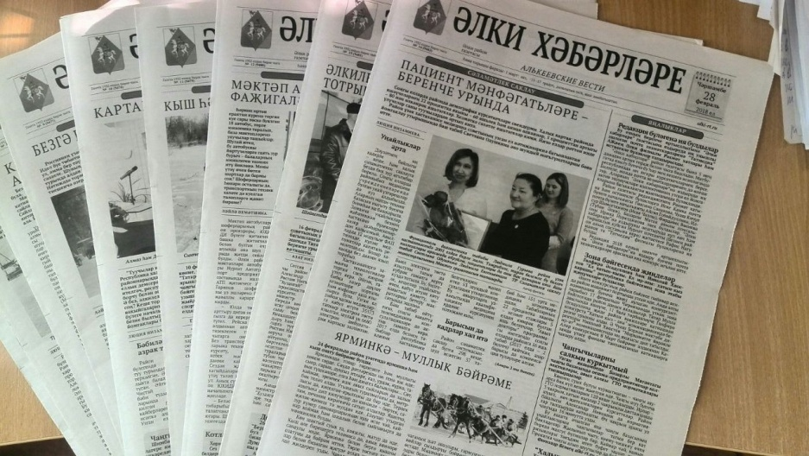
Тел мәсьәләсе күтәрелгәндә кайберәүләр “безнең мөмкинлекләребезне чиклиләр, кыерсыталар” дип, сәбәпне читтән эзләргә ярата.
Ә соң үзебез туган телебез дип җан атабызмы, аны сакларга тырышабызмы? “Әлки хәбәрләре” газетасына язылу күрсәткечләрен анализлаганда күп татар гаиләләренең газетаны рус телендә алдыруы ачыкланды. Андый йорт-хуҗалыклар саны районда 400 дән артып китә. Дөрес, газетага язылып, район тормышы белән танышып бару бик әйбәт. Ә инде аны туган телендә укып баручылар күбрәк булса, тагын да яхшырак булыр иде. Шунысы да бар: район газетасы төп татар телендә чыга, русчага тәрҗемә ителә. Димәк, газетаны татар телендә алдыру аны оригиналында уку дигән сүз. Өйгә газета килгәч, аның белән балалар да таныша. Татар телендә укып, алар да туган теленә якыная дигән сүз. Шуңа без әбүнәчеләребезне газетаны туган телдә яздырып алырга өндибез.
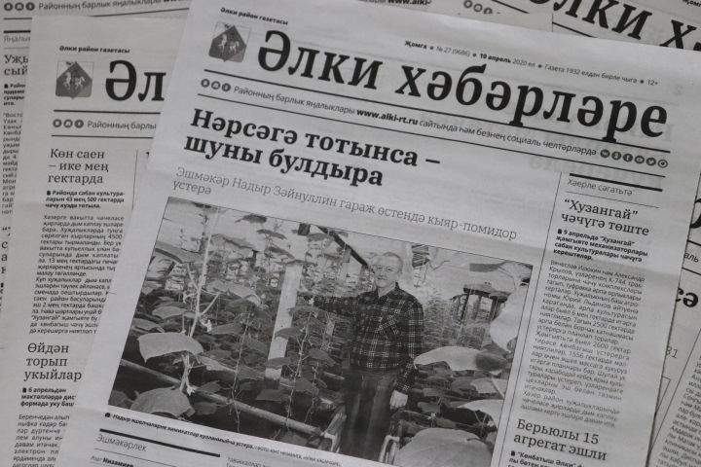
13.10.2020 ел

